CLRRICULUM VITAE
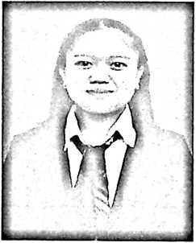
Ayunda, lahir di Jakarta, pada tanggal 23
September 1999. Anak pertama dari pasangan Eli
David Yohanis dan Indar Salipi, dari pasangan ini
memiliki 3 anak perempuan dan 2 anak laki-laki.
Pertama-tama penulis mendapatkan pendidikan
non formal dari keluarga dan masyarakat,
kemudian menempuh pendidikan formal di
bangku sekolah. Masuk di Taman Kanak-kanak Negeri 01 Mekar Sabbang pada
tahun 2004 dan tamat dari Taman Kanak-kanak tahun 2005. Kemudian
melanjutkan pendidikan di Sekolah Dasar Negeri 012 Buntu Terpedo pada tahun
2005 dan tamat dari tingkat SD tahun 2011. Selanjutnya pada tahun 2011
menempuh pendidikan pada tingkat Sekolah Menengah Pertama di SMPN 2
Sabbang dan tamat pada tahun 2014. Setelah menyelesaikan pendidikan di tingkat
SMP, maka pada tahun 2014 melanjutkan pendidikan di tingkat Sekolah
Menengah Kejuruan di SMKN 01 Kota Palopo dan tamat pada tahun 2017. Pada
tahun yang sama, melanjutkan pendidikan kejenjang perguruan tinggi yakni di
Institut Agama Kristen Negeri (IAKN) Toraja dan secara akademik terdaftar
sebagai Mahasiswa IAKN Toraja angkatan 2017.

